Egenrefleksjon og rapport for YFF

Fylles ut NÅR DU STARTER PÅ NYTT YFF PROSJEKT

YFF PROSJEKT
Hvilket prosjekt har du valgt deg. Forklar kort hva det går ut på.
Jeg har valg og lage en booking side for Respawn Drammen hvor jeg skal bruke HTML/CSS og JavaScript med Node.js til å lage en nettside med et lite skjema for å melde seg på, en takk side, Nettsiden skall også lagre data-en I en JSON fil.

UTSTYR
Hvilket utstyr trenger jeg? Programvare, Hardware osv.
Jeg trenger en PC med Visual Studio Code, nettleser, GitHub, Node.js, Express.js og Figma (For å lage en mockup).

LÆRINGSMÅL
I dette prosjektet vil jeg lære mer om
Jeg vil lære mere om JavaScript og Node.js. Og jeg vil bli bedre med CSS Grid og Flex

Mitt utgangspunkt
Sett kryss

 | Ja! Kan mye om det | Kan litt om det | Ikke jobbet med før
Har du jobbet med dette temaet før. |  | X

Fylles ut NÅR DU STARTER PÅ NYTT YFF PROSJEKT

Plan for gjennomføring
Lag en to-do liste med hva du tenker å gjøre hver YFF dag.
Bruk gjerne «del-mål» med hva du håper å bli ferdig med de forskjellige dagene.
PS. Husk at planer kan endre seg underveis
Dag 1:
I dag skal jeg starte med å laste ned alle nødvendige programmer/verktøy og lage en GitHub repository for prosjektet, men jeg skal hovedsakelig gjøre research rundt JavaScript, Node.js og Flexbox og teste det litt ut så jeg er klar til å jobbe med det de neste dagene. Har jeg ekstra tid så vill jeg også begynne på en mockup for booking siden i Figma.
Delmål 1: Lage GitHub repository og en Figma draft.
Delmål 2: Laste ned Node.js og Express.js
Delmål 3: Gjøre research rundt JavaScript og Node.js/Express.js
Dag 2/3:
Dag 2/3 tenker jeg at jeg skal først bli ferdig med Figma Mockup-en om jeg ikke er det, og så lage selve HTML-nettsiden og style den med CSS, om jeg har tid så vil jeg begynne på JavaScript også.
Delmål 1: Lage ferdig Figma Mockup
Delmål 2: Lage HTML-nettsiden
Delmål 3: Style Nettsiden med CSS
Dag 4:
Dag 4 skal jeg hovedsakelig jobbe med back-end (JavaScript, Node.js) sånn at nettsiden faktisk vil fungere og sånn at den kan lagre data-en til en server. Eventuelt bli ferdig med CSS styling om jeg ikke er ferdig med det.
Delmål 1: Bli ferdig med HTML/CSS
Delmål 2: Lage JavaScript koden for nettsiden sin funksjonalitet

HUSK! Se logg på neste side..

Fylles ut HVER YFF
Logg – føres de siste 30 minuttene av hver YFF
Loggen skal bestå av bilder og tekst som forklarer hva du har jobbet med.

Logg uke 1
I dag begynte jeg med å se på disse tre YouTube videoene:

https://www.youtube.com/watch?v=xwKbtUP87Dk&list=TLPQMDcxMTIwMjVmTf7lGvbwAg&index=1
https://www.youtube.com/watch?v=I5kj-YsmWjM&list=TLPQMDcxMTIwMjVmTf7lGvbwAg&index=2
https://www.youtube.com/watch?v=lkIFF4maKMU&list=TLPQMDcxMTIwMjVmTf7lGvbwAg&index=3

Samtidig/etter jeg så på disse så jobbet jeg litt med JavaScript selv for å få lit forståelse for det. Etter det lastet jeg ned Node.js og Express.js, så lagde jeg et GitHub repository for prosjektet, jeg lagde også alle filene jeg tror jeg trenger, strukturerte dem og oppdaterte repo’en.
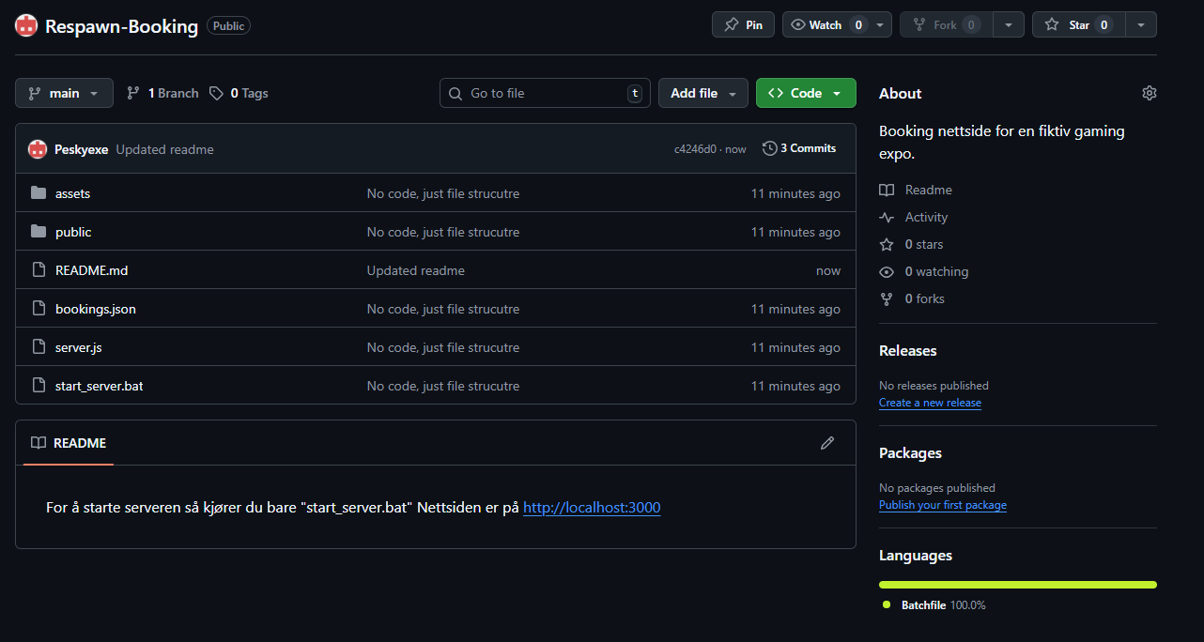

Jeg så også disse videoene å kødda litt rundt med Node.js og Express.js for å få litt basic forståelse av det også:
https://www.youtube.com/watch?v=ENrzD9HAZK4&list=TLPQMDcxMTIwMjVmTf7lGvbwAg&index=4
https://www.youtube.com/watch?v=-MTSQjw5DrM&list=TLPQMDcxMTIwMjVmTf7lGvbwAg&index=5
Etter de videoene så ente jeg opp med det her:
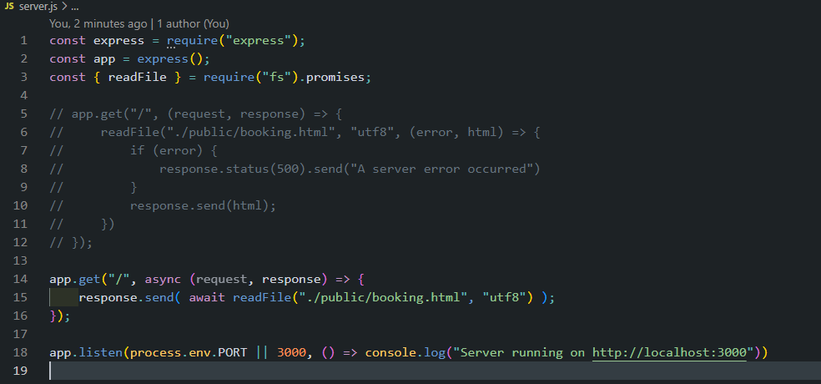
Dette lar meg kjøre nettsiden på en server lokalt som jeg vil trenge senere for data lagringen i JSON.
Jeg lagde også en .bat fil til å starte serveren lettere. Dette bruker Node.js og Express
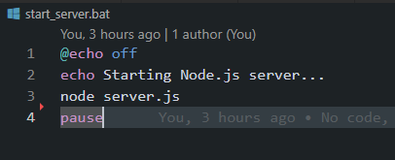

Logg uke 2/3
I uke 2 så fikk jeg bare laget en responsive navbar til nettsiden og mulighet til å bytte mellom hjemmesiden og booking siden pga. litt begrenset tid. (Hjemme siden er der bare for å være der liksom…)
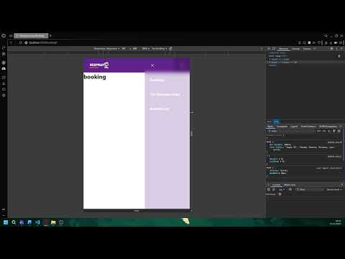

Koden for dette ligger her:
https://workbin.dev/?id=1763711615280720
https://workbin.dev/?id=1763711799319389

Uke 3 så fortsatt jeg å jobbe med HTML/CSS og satt sammen selve booking siden med alle nødvendig input fields (tekst input for navn, adresse, telefon og email. Jeg lagde også radio input for de forskjellige passene)
sammen med noe basic CSS Grid. Jeg har ikke lagt til priser fordi det ikke er nevnt noen priser I oppgave teksten
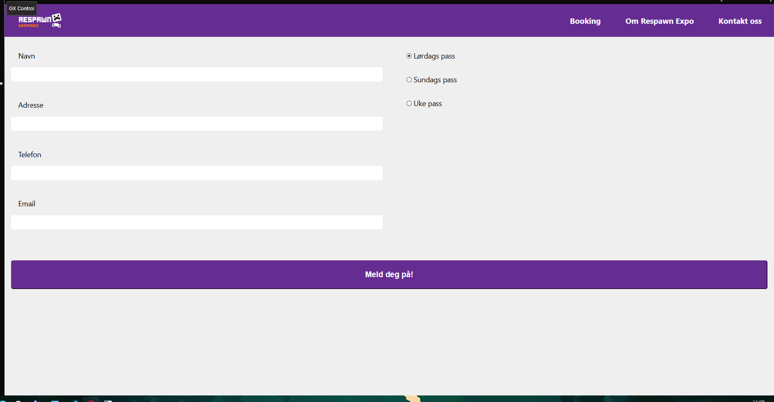

Jeg følte at siden var veldig tom så jeg lo til et bilde fra oppgave filene og brukte CSS media queries til å gjøre det responsive.
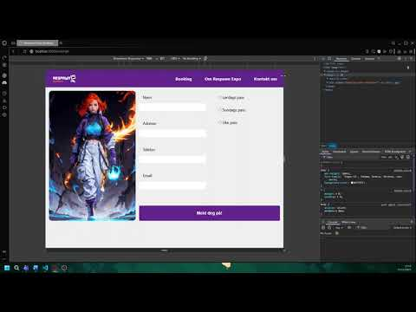

Koden for å få dette til å funke:
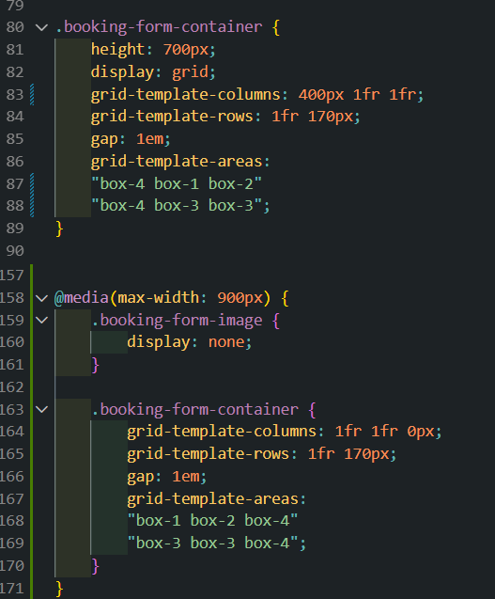

Mot slutten av dagen så oppdaterte jeg Node.js serveren og lagde filen jeg trenger til å lage takk siden som jeg ikke fikk begynt på i dag. Jeg lagde også et «Favicon» for nettsiden (aka den lille logo-en ved siden av tabben)


Logg uke 4
I uke 4 så startet jeg med å «refactore» litt av koden å fil strukturen (blant annet å flytte all navbar css-en i en egen fil, flytte all navbar js-en i en egen fil, og endret litt på hvordan selve booking formen er satt opp.) Etter det så gjorde jeg selve formen penere ved å gi de forskjellige input fields icons, hover effects, focus effects og placeholder text. (Det kan ha vært mer jeg ikke husker akkurat nå)
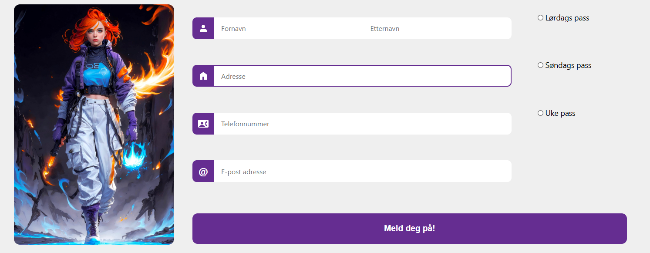
Etter det jobbet jeg litt mer med responsive delen av siden via å putte alle elementene I en kolonne når bredden til skjermen er mindre en 670px. Jeg fikset også noen små bugs som gikk ut over responsive-heten.
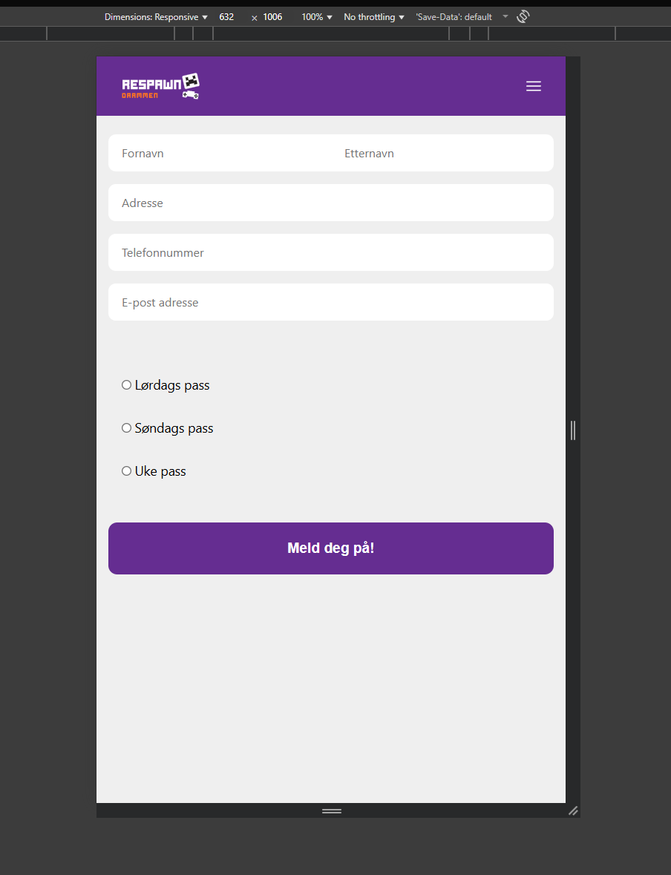
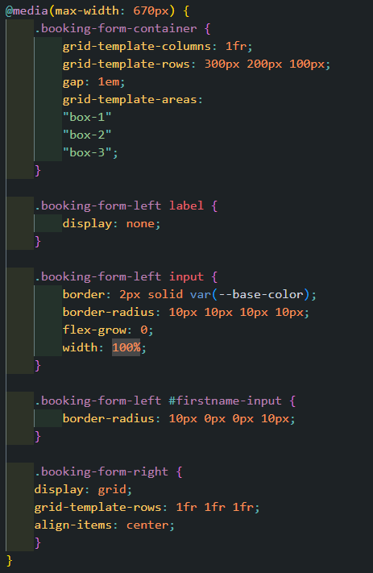

Jeg føler meg litt mer fornøyd med nettsiden nå, men radio knappen (altså de hvor du velger pass-type) mangler litt kjærlighet. Dessverre har jeg ikke nokk tid til å fikse det å må begynne på JSON data lagringen og takk siden.

Jeg begynte selv med å kode, å jeg fikk den til å skrive ut det jeg hadde skrevet inni formen til å bli printet ut i konsollen, men trengte litt hjelp fra den innebygde AI botten til å fikse selve lagringen av dataen fordi det innebærer og sette opp en «post» del til node.js serveren og det ble litt mye på den korte tiden jeg hadde igjen

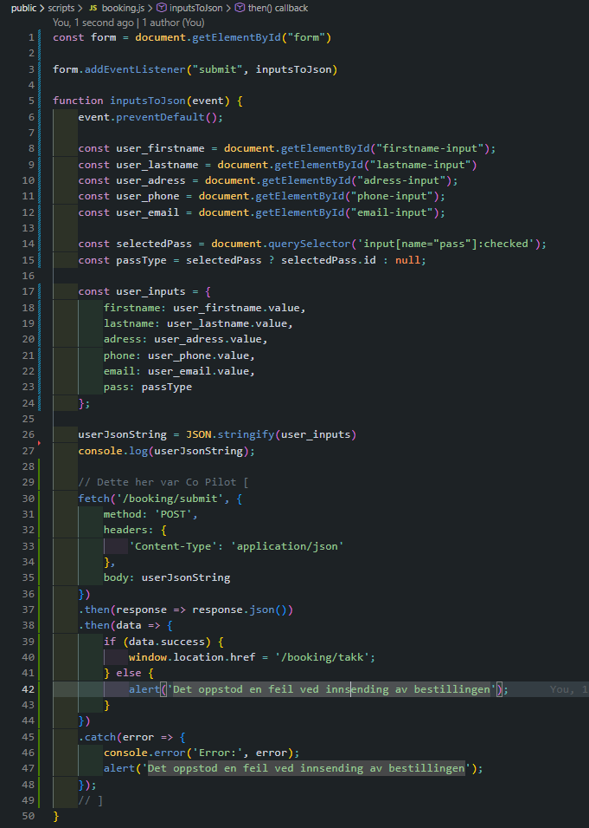
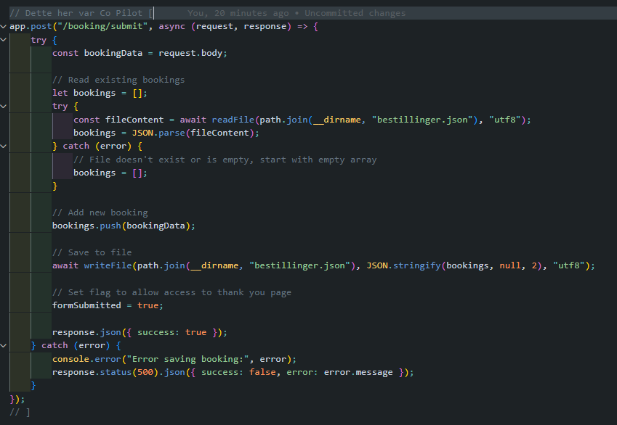

Jeg fikset også at den sender deg til takk.html delen av nettsiden når du submitter forumen, men bare hvis du faktisk submittet forumen så du kan ikke skrive URL-en til takk siden for å komme deg dit.
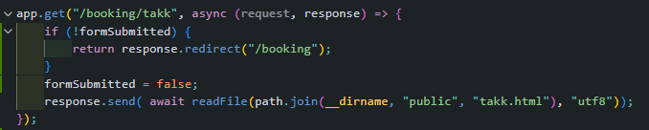
Jeg fikk også laget selve takk siden sin HTML / CSS kode å nå ser den sånn ut:
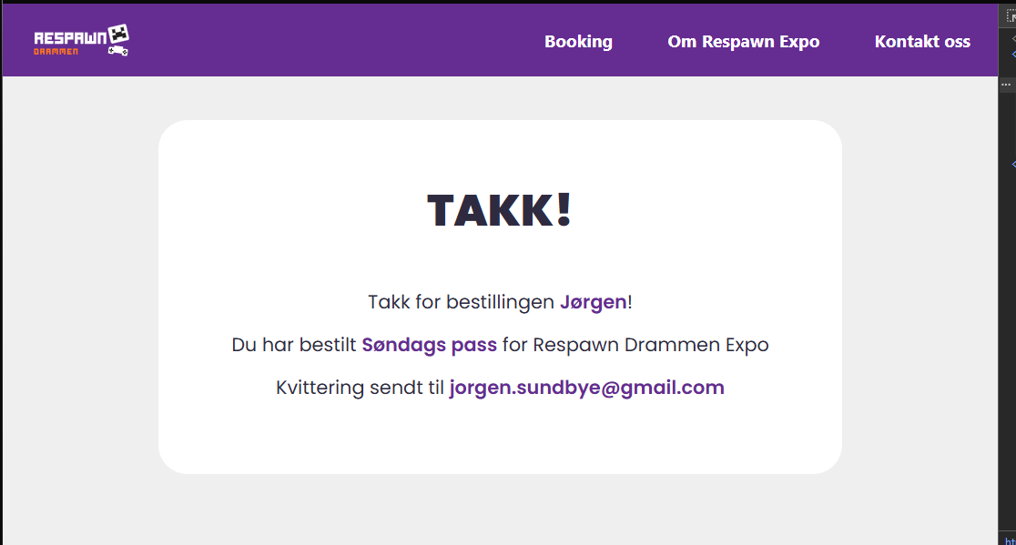
Her tar den da informasjonen fra formen som du fylte når du bestilte pass og bytter teksten til den informasjonen. JavaScript koden for det ble for det meste skrevet av den bygd inne AI botten pga. tids presset.

Fylles ut ved PROSJEKTETS slutt

Egeninnsats: Slik vurderer jeg min egen innsats i dette prosjektet:
 | Har jobbet veldig grundig | Har jobbet ganske bra | Har jobbet lite
Planlegging og forberedelse | X
Oppgaven som skulle løses  (Faglig utvikling og kompetanse) | X
Logg og dokumentasjon |  | X

 | Ja (forklar hvorfor) | Nei (forklar hvorfor)
Føler du at du har brukt tiden godt på dette prosjektet? | Jeg føler at jeg har brukt tiden min godt på dette prosjektet hovedsakelig fordi jeg planla ganske bra og viste alltid hva det var jeg måtte gjøre. Det var en dag hvor jeg var ganske sliten å ikke fikk gjort veldig mye med annet en det så jobbet jeg alltid på prosjektet.

Slik vurderes YFF Prosjektene
1. Oppgaven (Faglig utvikling og kompetanse): Du viser gjennom oppgaven og loggen at du lærer og forstår faget bedre. Du prøver nye ting innen faget og viser hvordan du kan bruke det du har lært til å løse praktiske oppgaver i jobb.

2. Planlegging og forberedelse: Du viser at du kan en plan. Du tenker gjennom hva du skal gjøre før du starter.
Du følger planen så godt du kan, og gjør endringer hvis det trengs. (Vises i loggen)
3. Logg og dokumentasjon: Du leverer en oversiktlig logg med bilder, tekst (eller video) hvor du forklarer med egne ord hvordan du har jobbet med oppgaven, hva som gikk bra og hva du bør jobbe videre med.
4. Arbeidsprosess: Du er aktiv og jobber jevnt og trutt gjennom dagen. Du tar ansvar for jobben din.
Du møter presis, følger beskjeder og gjør så godt du kan.

Vurdering av arbeid:
1. Hva tenker du selv at du har fått til bra i prosjektet ditt?
2. Hva tenker du at du ville gjort annerledes neste gang?
Jeg tenker at jeg har laget en nettside som ikke bare er ganske pen, men også en som fungerer ganske bra. Den er også veldig responsive å skal fungere for alle mulige enheter (Det er her å JavaScript hvor mye av tiden gikk)

Egen læring:
Skriv noen linjer om hva du har lært på dette prosjektet. Klarer du 3 ting – Bra, mer enn 5 - supert
Skriv her..

Fylles ut ved PROSJEKTETS slutt
Egenvurdering - Karakter:
Hvilken karakter ville du gitt deg selv, basert på egen innsats i dette prosjektet? Begrunn.
Jeg ville gitt meg selv karakteren |  | fordi

